Phần 1: Cấu hình Phần cứng/Phần mềm với Hỗ trợ AI
Sử dụng AI để tìm hiểu và cấu hình phần cứng/phần mềm cơ bản (CLO13).
Nhiệm vụ 1.1: Tìm hiểu cấu hình phần cứng
• Mục đích
- Sử dụng công cụ AI để giải thích thông số CPU, RAM, ổ cứng và hướng dẫn cách kiểm tra trên Windows 10.
- Kiểm tra thực tế và ghi nhận cấu hình máy tính đang sử dụng.
- Thực hiện sử dụng AI một cách minh bạch, ghi rõ nguồn thông tin
• Nội dung đã nhập vào AI
- Prompt:
- "Giải thích thông số CPU, RAM, ổ cứng của máy tính Windows 10 và cách kiểm tra chúng."
• Nội dung trả lời từ AI
- Nguồn: Google Gemini, ngày 18/09/2026

- CPU (Bộ xử lý trung tâm)_Là bộ não của máy tính.
• Thông số chính:
Tên/Hãng sản xuất: Ví dụ Intel Core i5, AMD Ryzen 7…
Số nhân, số luồng: Ảnh hưởng đến khả năng xử lý nhiều tác vụ cùng lúc.

Tốc độ xung nhịp: Tính bằng GHz, càng cao xử lý tác vụ nhanh hơn.
Thế hệ, bộ đệm: Ảnh hưởng hiệu suất và tiết kiệm điện.
• Cách kiểm tra trên Windows 10:
Nhấp chuột phải vào nút Start → Trình quản lý Tác vụ (Task Manager) → Tab Hiệu suất → CPU.
HAY
Dùng Task Manager (Nhanh nhất)
Nhấn phím Ctrl + Shift + Esc. Nhấp vào tab Performance (Hiệu suất). Chọn CPU, Memory (RAM) hoặc Disk (Ổ cứng) để xem chi tiết dung lượng và tốc độ.
- RAM (Bộ nhớ tạm thời)_Lưu trữ dữ liệu của các ứng dụng đang mở.
• Thông số chính:
Dung lượng: Tính bằng GB (4GB, 8GB, 16GB…), quyết định số lượng ứng dụng có thể chạy cùng lúc.
Loại: DDR3, DDR4, DDR5…
Tốc độ: MHz, ảnh hưởng tốc độ trao đổi dữ liệu.

• Cách kiểm tra trên Windows 10:
Trong Task Manager → Tab Hiệu suất → Bộ nhớ, xem dung lượng và thông số khác.
HAY
Dùng System Information
Nhấn phím Windows, gõ System Information và mở ứng dụng lên.
Xem thông tin chi tiết về Processor (CPU) và Installed Physical Memory (RAM).
- Ổ cứng (Storage - SSD hoặc HDD)_ Nơi chứa hệ điều hành, hình ảnh, tài liệu và phần mềm.
• Thông số chính:
Loại: HDD (ổ đĩa cứng truyền thống, giá rẻ, dung lượng lớn) hoặc SSD (ổ cứng trạng thái rắn, tốc độ nhanh, bền hơn).
Dung lượng tổng & dung lượng còn trống.
Giao tiếp: SATA, NVMe…

• Cách kiểm tra trên Windows 10:
Task Manager → Tab Hiệu suất → Đĩa hoặc vào Tệp của tôi → Nhấp chuột phải vào ổ đĩa → Thuộc tính.

HAY

Dùng Kiểm tra ổ cứng riêng
- Mở This PC (hoặc File Explorer).
- Nhìn vào các ổ đĩa (C:, D:...) để thấy tổng dung lượng và dung lượng còn trống.
Ngoài ra có thể dùng công cụ Thông tin Hệ thống:
Nhấn phím Win + R → gõ msinfo32 → Enter để xem thông tin chi tiết toàn bộ hệ thống.

Thiết bị | Thông số chi tiết
CPU | Tốc độ cơ bản: 2.50 GHz  Tốc độ hiện tại:1.13 GHz  Mức sử dụng CPU:2%  Số nhân / Luồng:10 nhân / 16 luồng  Bộ nhớ đệm: L1 / L2 / L3864 KB / 9.5 MB / 20.0 MB | 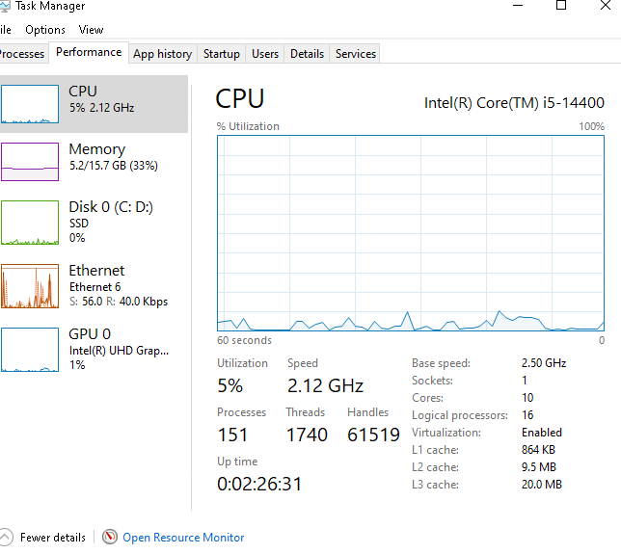
RAM | Tổng: 15.7 GB — Đã dùng: 5.2 GB (33%) | 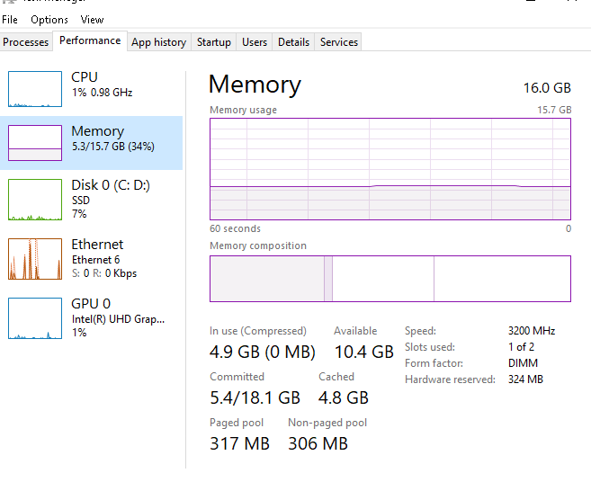
Ổ cứng | SSD (Ổ trạng thái rắn)  Tên vùng Đĩa 0 — gồm ổ C: và D  Mức sử dụng hiện tại: 4%  Đặc điểm:Tốc độ đọc/ghi nhanh, khởi động máy & mở chương trình nhanh hơn HDD nhiều | 